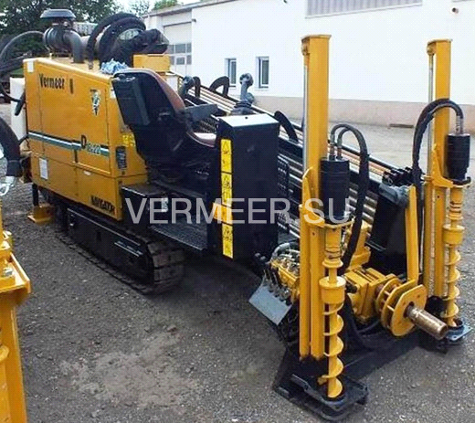
Год выпуска 2005
Наработка, м.ч 560
Максимальное расширение, мм: 410
Максимальная длина проходки, м: 195
Тяговое усилие, кг: 8165
Макс. крутящий момент, Нм: 2983
Объем подачи бур, раствора, л/мин 95
Длина установки, мм: 5210
Ширина установки, мм: 1220
Высота установки, мм: 2290
Вес установки, кг: 5062
Длина штанги, м 3.05
Диаметр штанги, мм 48

